CONCIERGE CONECTATEL
Relatório Técnico IAM v1.0 → v1.1
Least Privilege, STS AssumeRole, Hardening e Validação do Pipeline S3

Escopo: documentar a evolução da identidade operacional do pipeline, desde a primeira policy funcional (v1.0) até a policy endurecida (v1.1), preservando evidências de configuração e testes reais ALLOW/DENY.

Resumo executivo
A IAM v1.0 foi criada para permitir ao pipeline consultar o bucket e enviar arquivos somente aos três caminhos S3 utilizados. Após a validação funcional, o código foi revisado para separar provisionamento de infraestrutura e execução operacional. Com isso, a IAM v1.1 removeu ListBucket e GetBucketLocation, mantendo exclusivamente s3:PutObject nos três prefixes necessários.
Resultado principal | v1.0 | v1.1
Role operacional | ConectaTelPipelineRole | ConectaTelPipelineRole
Policy | ConectaTelPipelineS3Policy | Mesma policy, nova versão default
ListBucket / HeadBucket | Permitidos | Negados
GetBucketLocation | Permitido | Removido
PutObject necessário | Permitido | Permitido
Pipeline real | 15/15 uploads | 15/15 uploads
Credenciais | Temporárias via STS | Temporárias via STS

1. IAM v1.0 - baseline validada
A primeira versão foi desenhada a partir do workload real existente. O pipeline precisava verificar o bucket e efetuar upload dos arquivos, sem necessidade de leitura, exclusão, Bedrock ou outros serviços.

1.1 Policy v1.0
{
"Version": "2012-10-17",
"Statement": [
{
"Sid": "ConsultarBucketConectaTel",
"Effect": "Allow",
"Action": [
"s3:ListBucket",
"s3:GetBucketLocation"
],
"Resource": "arn:aws:s3:::conectatel-squad1-2026"
},
{
"Sid": "EnviarLogChamadosRaw",
"Effect": "Allow",
"Action": [
"s3:PutObject"
],
"Resource": "arn:aws:s3:::conectatel-squad1-2026/conectatel/raw/log_chamados/*"
},
{
"Sid": "EnviarCorpusRaw",
"Effect": "Allow",
"Action": [
"s3:PutObject"
],
"Resource": "arn:aws:s3:::conectatel-squad1-2026/conectatel/raw/corpus/*"
},
{
"Sid": "EnviarLogChamadosProcessado",
"Effect": "Allow",
"Action": [
"s3:PutObject"
],
"Resource": "arn:aws:s3:::conectatel-squad1-2026/conectatel/processed/log_chamados/*"
}
]
}

1.2 Escopo autorizado
Ação | Recurso | Decisão
s3:ListBucket | bucket conectatel-squad1-2026 | ALLOW
s3:GetBucketLocation | bucket conectatel-squad1-2026 | ALLOW
s3:PutObject | conectatel/raw/log_chamados/* | ALLOW
s3:PutObject | conectatel/raw/corpus/* | ALLOW
s3:PutObject | conectatel/processed/log_chamados/* | ALLOW
s3:GetObject / DeleteObject / CreateBucket | não concedidos | DENY por ausência de autorização
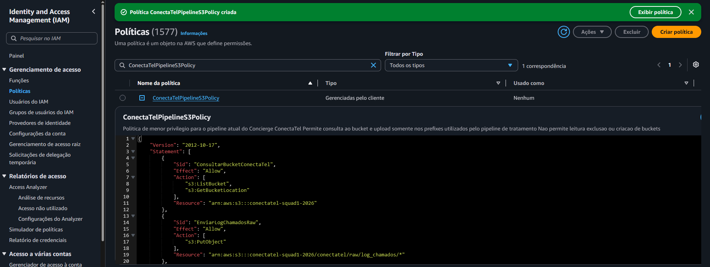
Figura 1 - Customer managed policy ConectaTelPipelineS3Policy criada no IAM.

1.3 Role operacional e trust relationship
Foi criada uma role operacional separada da sessão administrativa do IAM Identity Center. A role operacional possui apenas a customer managed policy do pipeline.
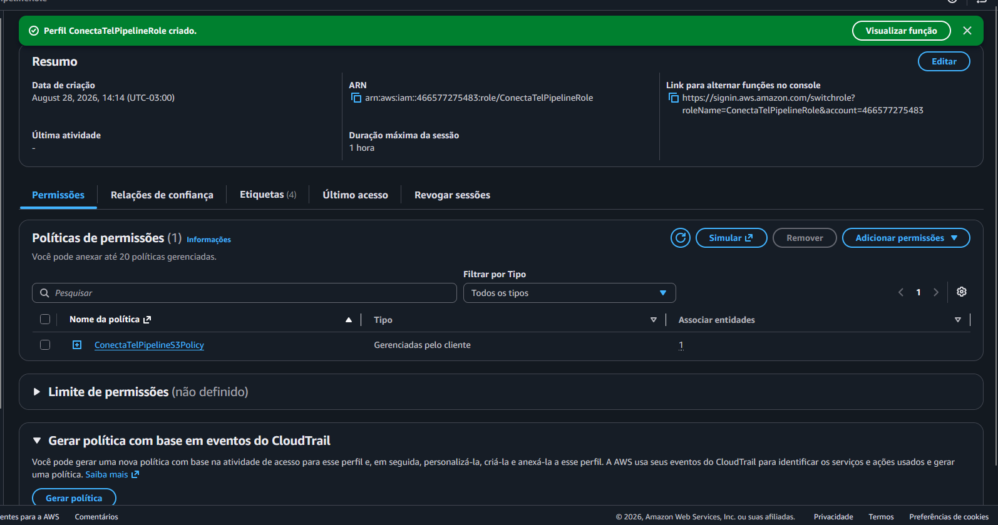
Figura 2 - ConectaTelPipelineRole com somente uma policy de permissões anexada.
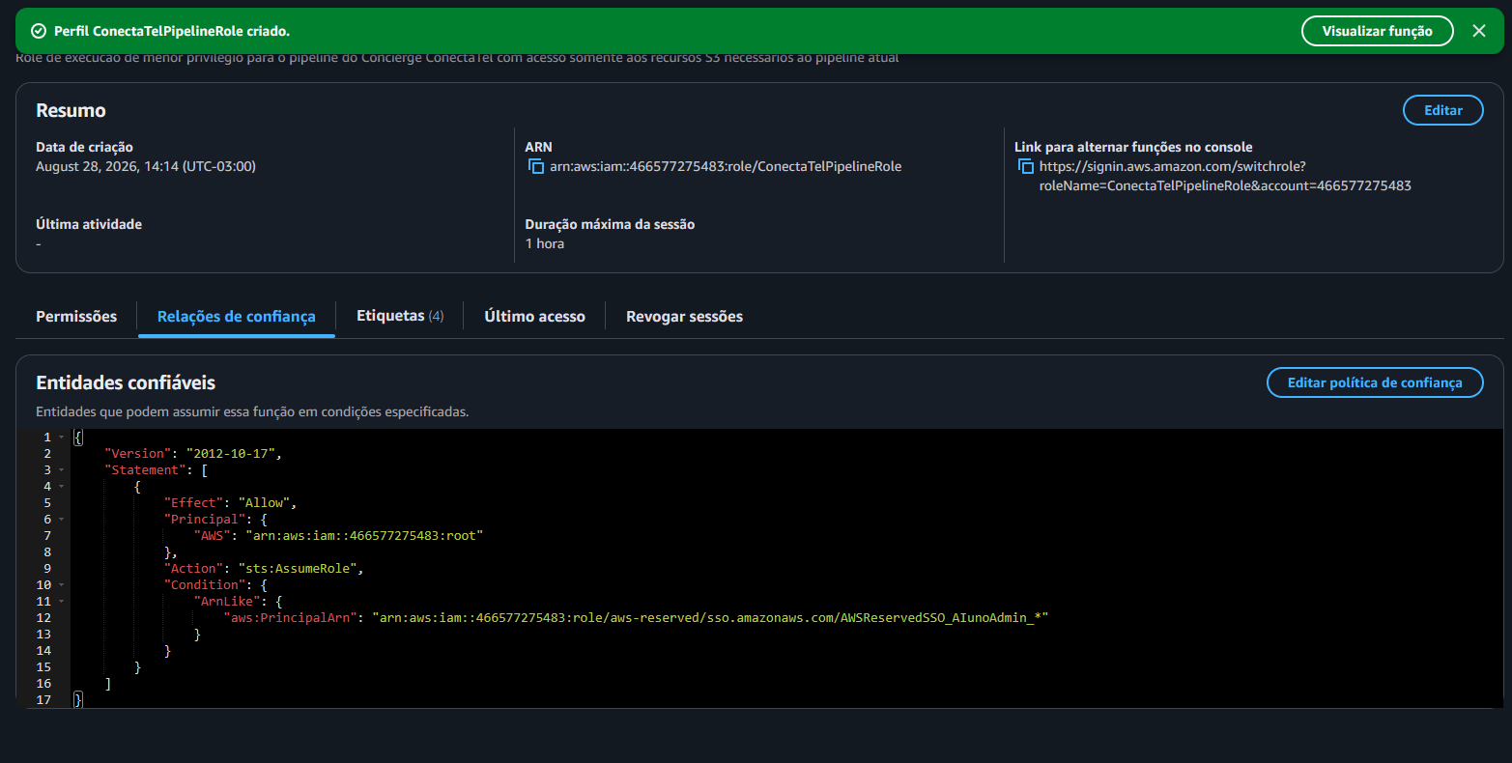
Figura 3 - Trust policy utilizada para permitir o AssumeRole a partir da identidade administrativa.

1.4 AssumeRole e credenciais temporárias
O teste operacional não foi executado com AdministratorAccess. A sessão administrativa assumiu a ConectaTelPipelineRole via AWS STS, gerando credenciais temporárias e isolando os testes na policy do workload.
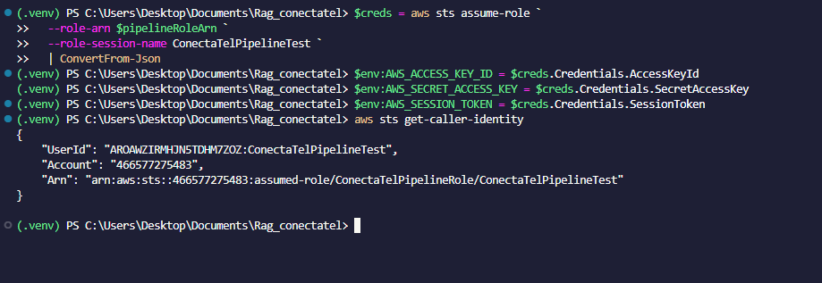
Figura 4 - get-caller-identity confirmando a sessão ConectaTelPipelineRole/ConectaTelPipelineTest.

1.5 Testes ALLOW/DENY v1.0
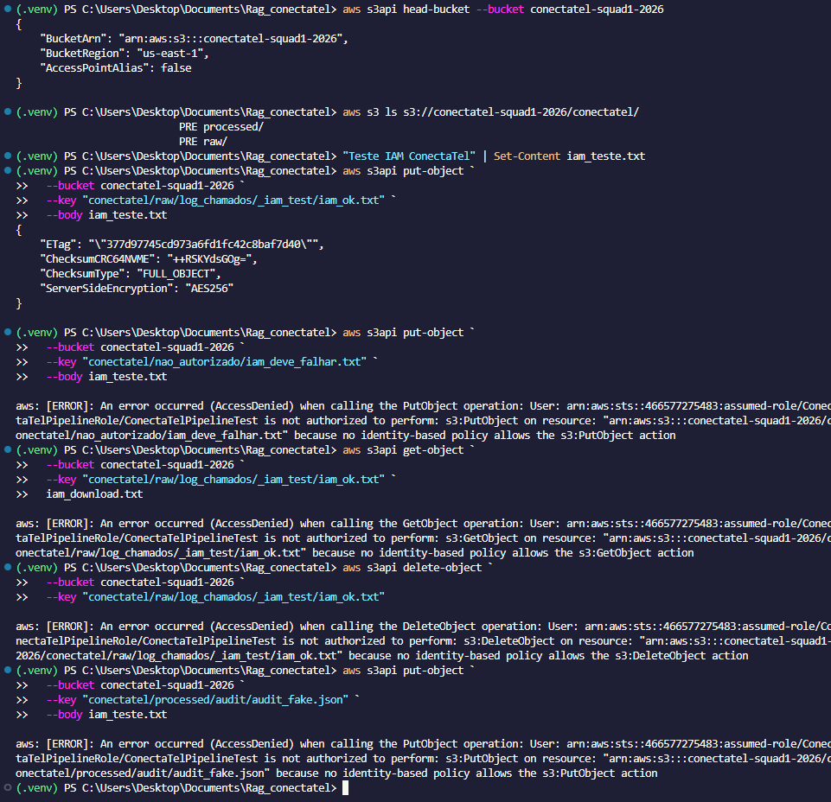
Figura 5 - HeadBucket/ListBucket e PutObject permitido; Put fora do escopo, GetObject, DeleteObject e audit negados.

1.6 Workload real v1.0
Após os testes unitários de permissão, o pipeline real foi executado sob a role operacional. O resultado foi 15 uploads bem-sucedidos e nenhuma falha.
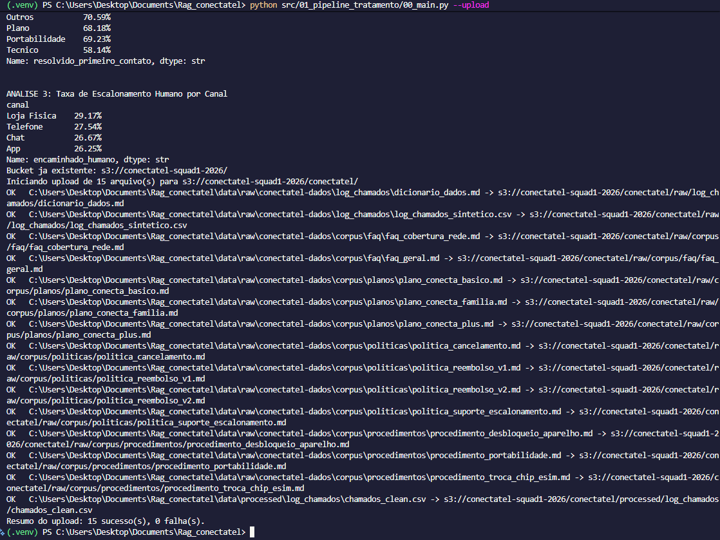
Figura 6 - Execução do pipeline real v1.0 com 15 sucessos e 0 falhas.
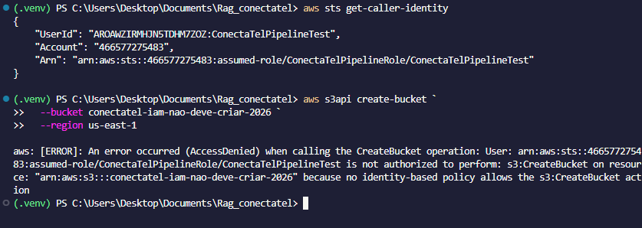
Figura 7 - CreateBucket negado explicitamente na role operacional.
Conclusão v1.0: funcional e alinhada ao workload observado, mas ainda mantinha permissões de consulta ao bucket porque o código fazia HeadBucket.

2. Motivação para o hardening v1.1
A revisão da v1.0 identificou que o pipeline misturava execução operacional e provisionamento: verificava a existência do bucket e tinha lógica para criá-lo. Como a criação de infraestrutura pertence ao provisionamento administrativo, o código foi alterado para assumir que o bucket já existe.
ANTES
pipeline -> HeadBucket -> se inexistente -> CreateBucket -> upload
DEPOIS
administração/provisionamento -> cria/configura bucket
pipeline operacional -> PutObject somente

2.1 Alteração observada no código
O novo fluxo informa explicitamente que o bucket deve existir previamente e ser provisionado pela administração AWS. A execução local sem --upload permanece totalmente independente da AWS.
python src/01_pipeline_tratamento/00_main.py
-> tratamento 324 -> 320
-> análises
-> Upload S3 não executado
python src/01_pipeline_tratamento/00_main.py --upload
-> upload direto dos 15 arquivos
-> bucket previamente provisionado

2.2 Nova policy v1.1
{
"Version": "2012-10-17",
"Statement": [
{
"Sid": "EnviarLogChamadosRaw",
"Effect": "Allow",
"Action": [
"s3:PutObject"
],
"Resource": "arn:aws:s3:::conectatel-squad1-2026/conectatel/raw/log_chamados/*"
},
{
"Sid": "EnviarCorpusRaw",
"Effect": "Allow",
"Action": [
"s3:PutObject"
],
"Resource": "arn:aws:s3:::conectatel-squad1-2026/conectatel/raw/corpus/*"
},
{
"Sid": "EnviarLogChamadosProcessado",
"Effect": "Allow",
"Action": [
"s3:PutObject"
],
"Resource": "arn:aws:s3:::conectatel-squad1-2026/conectatel/processed/log_chamados/*"
}
]
}
Na v1.1 foram removidos s3:ListBucket e s3:GetBucketLocation. A role operacional passou a conceder exclusivamente s3:PutObject nos três caminhos utilizados.

3. IAM v1.1 - configuração
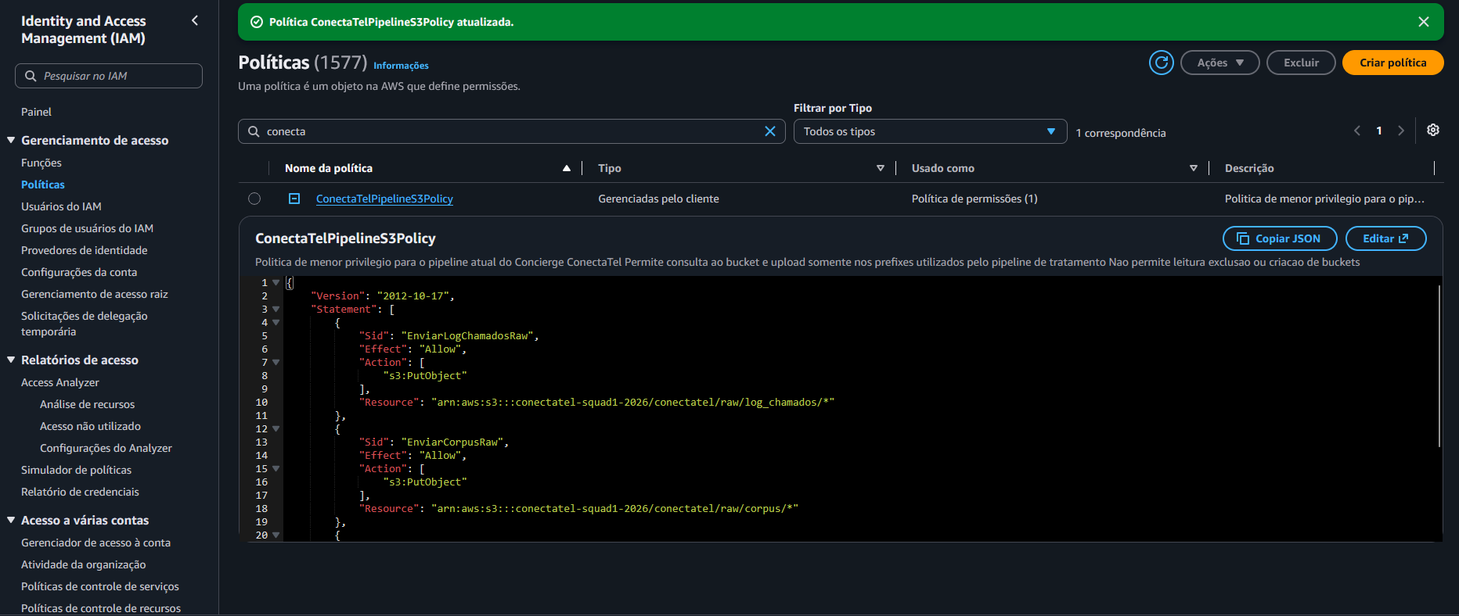
Figura 8 - Policy atualizada: somente s3:PutObject nos prefixes autorizados.
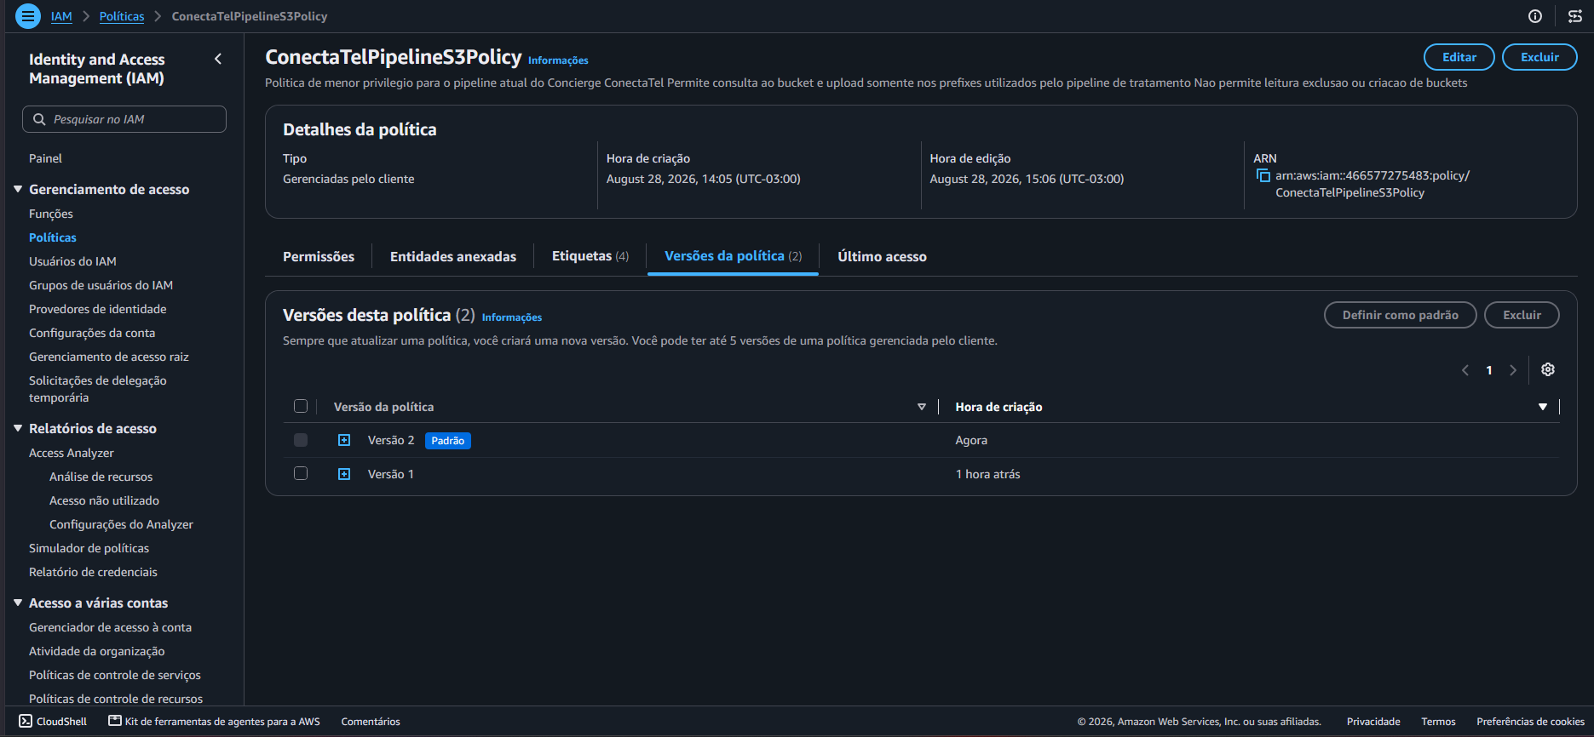
Figura 9 - Versionamento da customer managed policy: Versão 2 definida como padrão e Versão 1 preservada.

3.1 Trust policy v1.1
A trust relationship também foi endurecida para utilizar ArnLike com wildcard apenas no sufixo da role federada AWSReservedSSO_AlunoAdmin_*. Isso mantém o escopo limitado ao permission set administrativo esperado e reduz dependência de um sufixo efêmero.
{
"Version": "2012-10-17",
"Statement": [
{
"Effect": "Allow",
"Principal": {
"AWS": "arn:aws:iam::<AWS_ACCOUNT_ID>:root"
},
"Action": "sts:AssumeRole",
"Condition": {
"ArnLike": {
"aws:PrincipalArn": "arn:aws:iam::<AWS_ACCOUNT_ID>:role/aws-reserved/sso.amazonaws.com/AWSReservedSSO_AlunoAdmin_*"
}
}
}
]
}
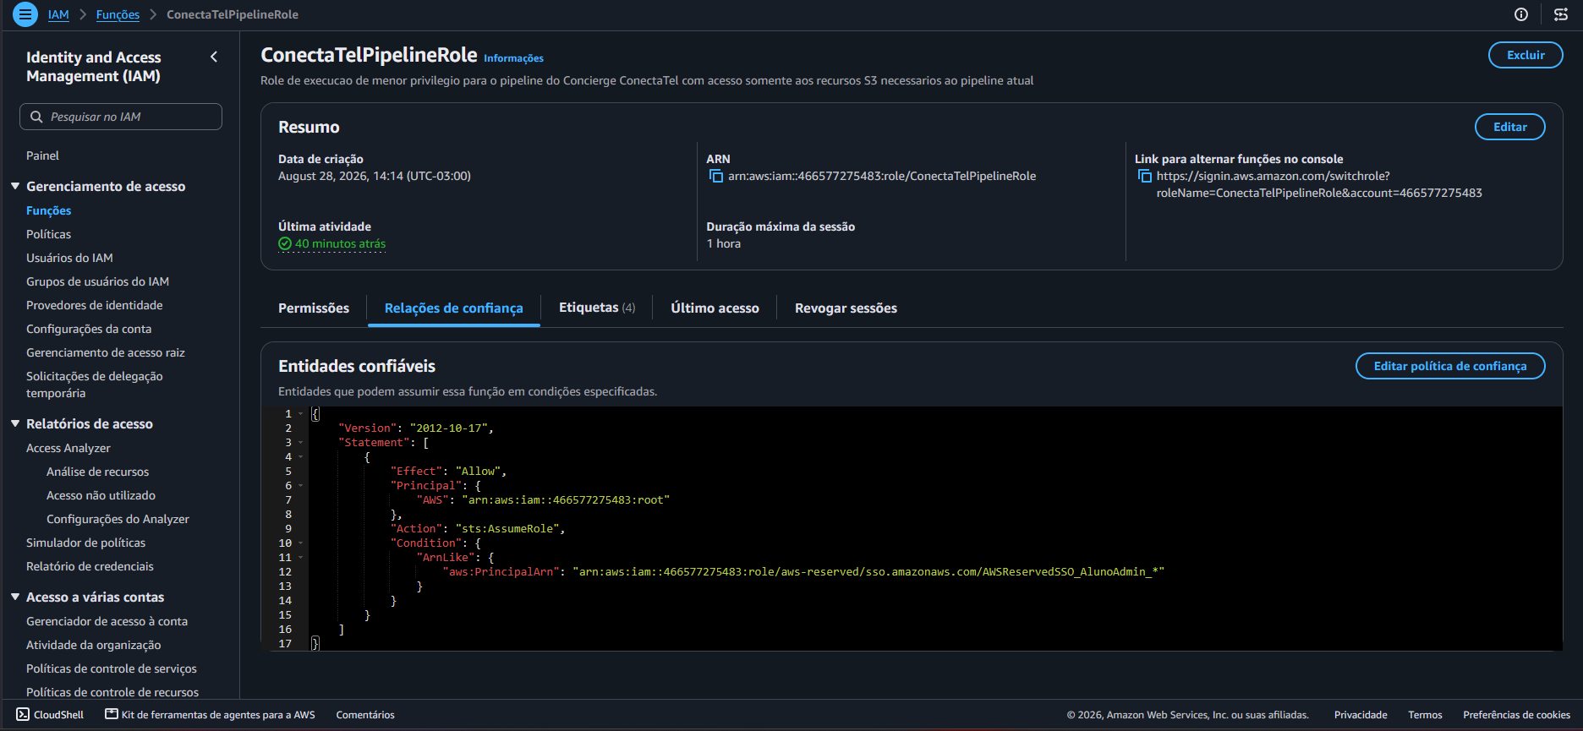
Figura 10 - Trust relationship efetiva da ConectaTelPipelineRole usando ArnLike e AWSReservedSSO_AlunoAdmin_*.

4. Validação IAM v1.1
A nova versão foi testada novamente sob uma sessão STS própria: ConectaTelPipelineRole/ConectaTelPipelineV11Test. O objetivo foi provar que as permissões removidas realmente deixaram de funcionar sem quebrar o workload.
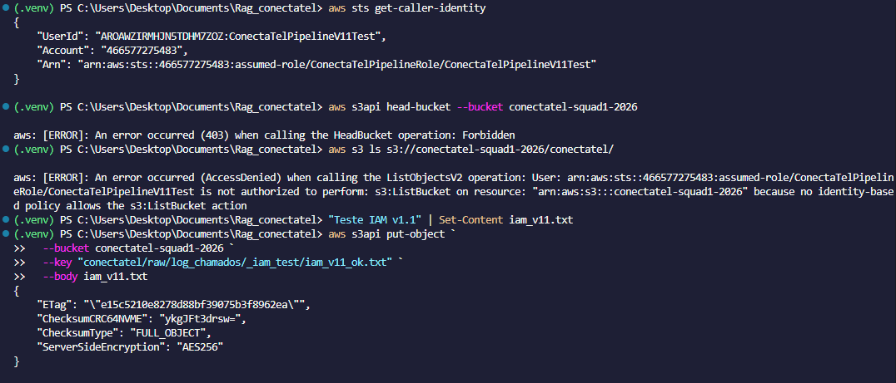
Figura 11 - v1.1: sessão correta, HeadBucket DENY, ListBucket DENY e PutObject autorizado ALLOW.

4.1 Matriz de resultados v1.1
Teste | Resultado esperado | Resultado observado | Situação
AssumeRole | ALLOW | Sessão ConectaTelPipelineV11Test | Aprovado
HeadBucket | DENY | 403 Forbidden | Aprovado
ListBucket | DENY | AccessDenied | Aprovado
PutObject permitido | ALLOW | ETag retornado | Aprovado
PutObject fora do escopo | DENY | AccessDenied | Aprovado
GetObject | DENY | AccessDenied | Aprovado
DeleteObject | DENY | AccessDenied | Aprovado
PutObject audit/* | DENY | AccessDenied | Aprovado
CreateBucket | DENY | AccessDenied | Aprovado
Pipeline real | 15/15 | 15 sucessos / 0 falhas | Aprovado

4.2 Evidência dos testes negativos v1.1
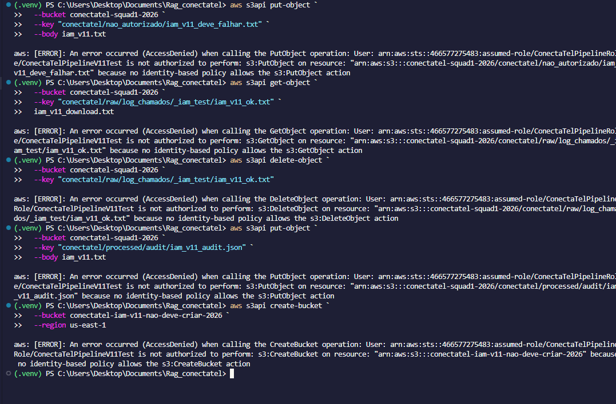
Figura 12 - Put fora do escopo, GetObject, DeleteObject, audit e CreateBucket negados pela v1.1.
Os AccessDenied acima são resultados esperados. Eles demonstram que a role não possui permissões implícitas ou amplas que contornem a customer managed policy.

4.3 Workload real sob a v1.1
Mesmo sem permissão para HeadBucket ou ListBucket, o pipeline consegue enviar todos os objetos necessários. Isso confirma que a remoção das permissões de consulta não afetou o comportamento funcional do workload.
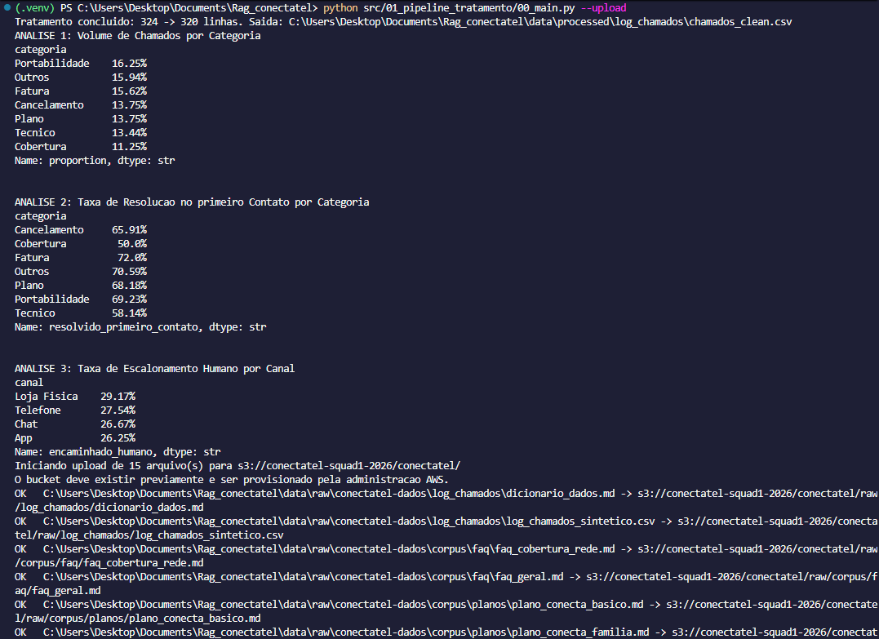
Figura 13 - Início da execução real do pipeline sob a v1.1.
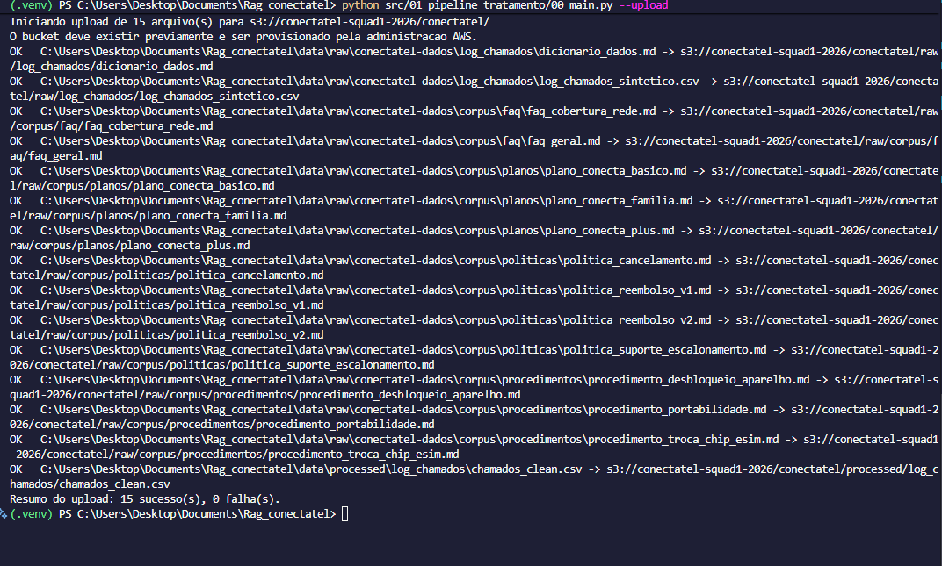
Figura 14 - Final da execução: 15 uploads bem-sucedidos e 0 falhas.

5. Comparação v1.0 x v1.1
Permissão / comportamento | v1.0 | v1.1 | Justificativa
s3:PutObject - 3 prefixes | ALLOW | ALLOW | Necessária ao pipeline.
s3:ListBucket | ALLOW | DENY | Removida após retirar HeadBucket/listagem do fluxo.
s3:GetBucketLocation | ALLOW | DENY | Não é mais necessária no workload.
s3:GetObject | DENY | DENY | Pipeline atual não lê objetos do S3.
s3:DeleteObject | DENY | DENY | Pipeline não deve apagar dados.
s3:CreateBucket | DENY | DENY | Provisionamento é administrativo.
PutObject audit/* | DENY | DENY | Auditoria ainda é local.
Pipeline 15 arquivos | PASS | PASS | Funcionalidade preservada.

5.1 Ganho de segurança
- Redução da superfície de permissões da role operacional.
- Separação explícita entre provisionamento e execução.
- Evidência de que o workload funciona sem listar ou consultar o bucket.
- Manutenção das negações por ausência de autorização para leitura, exclusão e recursos fora do escopo.
- Preservação da v1.0 como baseline e da v1.1 como versão padrão para rastreabilidade.

5.2 Decisão arquitetural
A IAM v1.1 é a versão recomendada para o pipeline atual. Novas permissões somente devem ser adicionadas quando um componente real exigir acesso adicional, como RAG, Bedrock, auditoria S3 ou Lambda.

6. Artefatos recomendados no repositório
infra/
└── iam/
├── v1.0/
│ ├── ConectaTelPipelineS3Policy.json
│ └── ConectaTelPipelineTrustPolicy.json
└── v1.1/
├── ConectaTelPipelineS3Policy.json
└── ConectaTelPipelineTrustPolicy.json
docs/
└── evidencias/
└── iam/
├── v1.0/
└── v1.1/
Os arquivos de trust policy fornecidos junto a este relatório utilizam <AWS_ACCOUNT_ID> como placeholder intencional para evitar versionar um identificador de conta no Git. No ambiente real, o placeholder deve ser substituído pelo Account ID da conta.

6.1 Arquivos JSON entregues
Arquivo | Uso
ConectaTelPipelineS3Policy_v1.0.json | Policy funcional original com ListBucket, GetBucketLocation e PutObject.
ConectaTelPipelineS3Policy_v1.1.json | Policy endurecida atual: somente PutObject nos três prefixes.
ConectaTelPipelineTrustPolicy_v1.0.template.json | Trust baseline com ARN exato parametrizado.
ConectaTelPipelineTrustPolicy_v1.1.template.json | Trust atual com ArnLike e wildcard no sufixo SSO.

7. Conclusão
A evolução v1.0 → v1.1 demonstra uma abordagem incremental de least privilege: primeiro o workload foi medido e validado; depois as responsabilidades de provisionamento e execução foram separadas; por fim, as permissões operacionais foram reduzidas e o pipeline foi reexecutado para confirmar que a funcionalidade continuava íntegra.
Resultado final: ConectaTelPipelineRole com credenciais temporárias via STS e somente s3:PutObject nos três prefixes necessários; pipeline real validado com 15 sucessos e 0 falhas.

